Panduan Admin Kabupaten/Kota
PANTAU · Kanwil Kementerian Haji dan Umroh NTB
Dokumen ini dilengkapi screenshot langkah demi langkah sesuai menu sistem.
Panduan ini untuk Admin Kabupaten/Kota di sistem PANTAU.
Wilayah kerja Anda otomatis terfilter ke kabupaten/kota yang terhubung ke akun. Anda hanya memproses data di wilayah sendiri.
Nama menu di bawah ini mengikuti yang tampil di sidebar kiri setelah login.
Screenshot diambil otomatis dengan Playwright (fullscreen 1920×1080) dari satu data contoh Kota Mataram + PT. Mataram Travel.
Cara menghasilkan ulang gambar: lihat PANDUAN_SCREENSHOTS.md.
1. Apa tugas Anda di sistem?
Fokus utama Anda:
- Meninjau registrasi cabang travel di wilayah Anda (unggah rekomendasi)
- Memproses BA Pemberangkatan hingga disetujui
- Menangani pengaduan masyarakat terkait travel di wilayah Anda
- Menerbitkan sertifikat PPIU untuk travel yang berhak
- Memantau data jamaah dan profil kepatuhan wilayah
Keputusan akhir untuk registrasi travel pusat tetap di Kanwil. Untuk cabang, Anda meninjau dulu, lalu Kanwil memberi keputusan akhir.
2. Menu yang Anda lihat setelah login
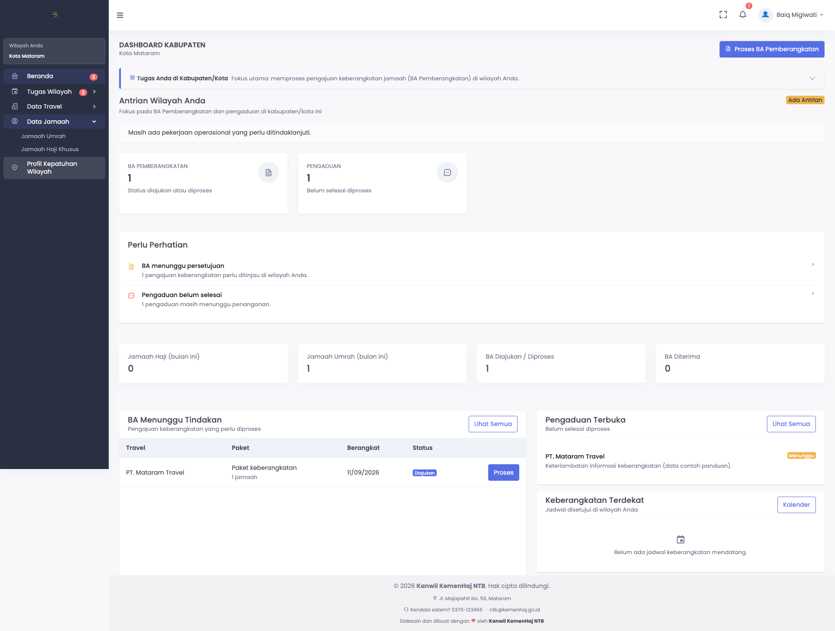
Menu sidebar admin kabupaten
Menu di sidebar | Fungsi singkat
Beranda | Antrian wilayah: BA yang menunggu, pengaduan, kondisi kerja
Tugas Wilayah → BA Pemberangkatan | Tinjau dan setujui pengajuan keberangkatan
Tugas Wilayah → Pengaduan | Proses pengaduan masyarakat di wilayah Anda
Tugas Wilayah → Jadwal Keberangkatan | Kalender BA yang sudah Diterima
Data Travel → PPIU Pusat | Lihat travel pusat terkait wilayah
Data Travel → PPIU Cabang | Data cabang + verifikasi registrasi cabang
Data Travel → Sertifikat | Terbitkan / kelola sertifikat PPIU
Data Jamaah → Jamaah Umrah | Pantau jamaah umrah di wilayah
Data Jamaah → Jamaah Haji Khusus | Pantau jamaah haji khusus di wilayah
Profil Kepatuhan Wilayah | Ringkasan kepatuhan travel di kabupaten/kota Anda

Angka merah (badge) di menu menandakan ada antrean yang perlu segera dibuka.
3. Login pertama kali
- Masuk dengan email / nomor HP dan password yang diberikan Kanwil.
- Jika diminta ganti password, segera ganti dan simpan password baru.
- Pastikan di sidebar tertulis wilayah yang benar (misalnya Kota Mataram).
- Mulai dari Beranda: lihat kartu antrian BA dan pengaduan.
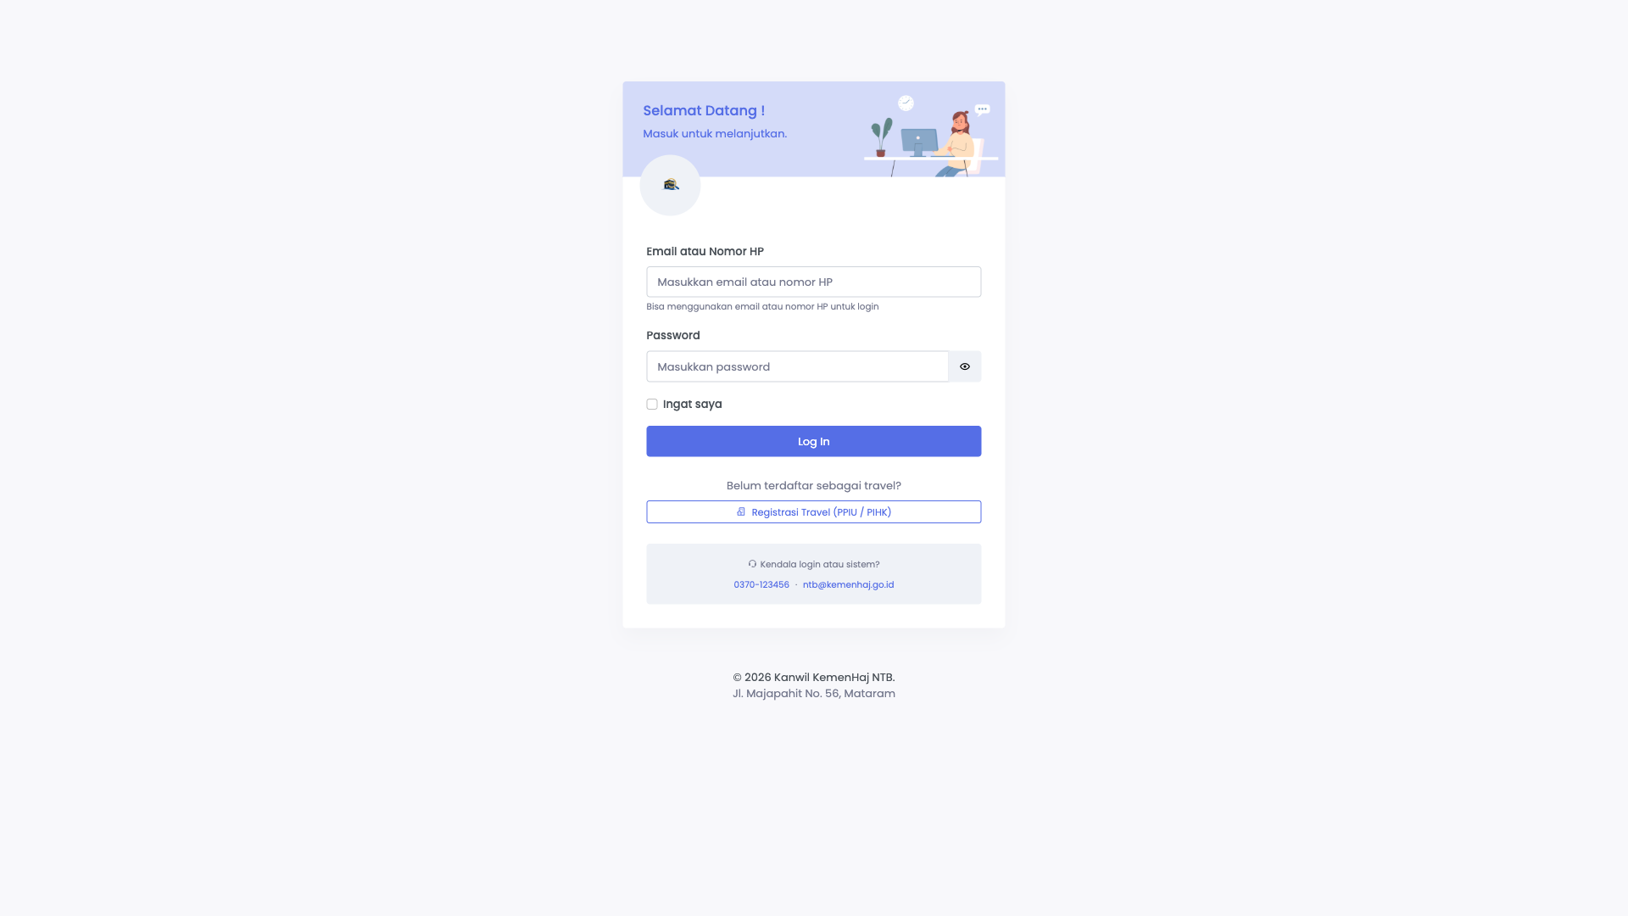
Login admin kabupaten
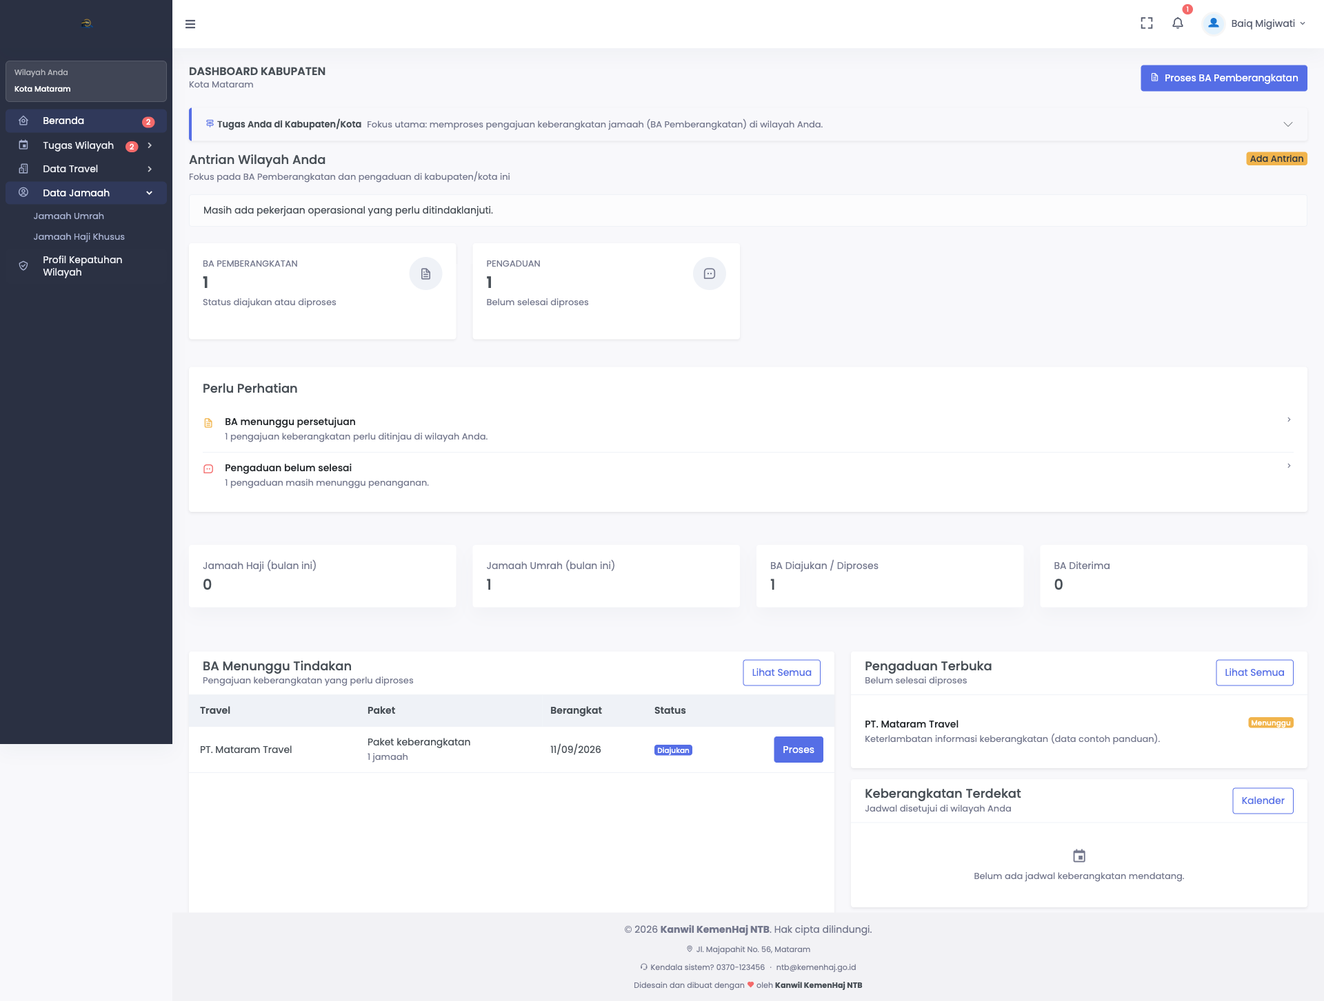
Beranda admin kabupaten

4. Alur kerja harian yang disarankan
Buka Beranda
↓
Cek badge / antrian BA Pemberangkatan
↓
Cek PPIU Cabang berstatus Menunggu Verifikasi
↓
Proses Pengaduan yang belum selesai
↓
Terbitkan Sertifikat jika ada permintaan resmi
↓
Cek Jadwal Keberangkatan & Profil Kepatuhan bila perlu
5. Verifikasi registrasi cabang travel
Menu: Data Travel → PPIU Cabang
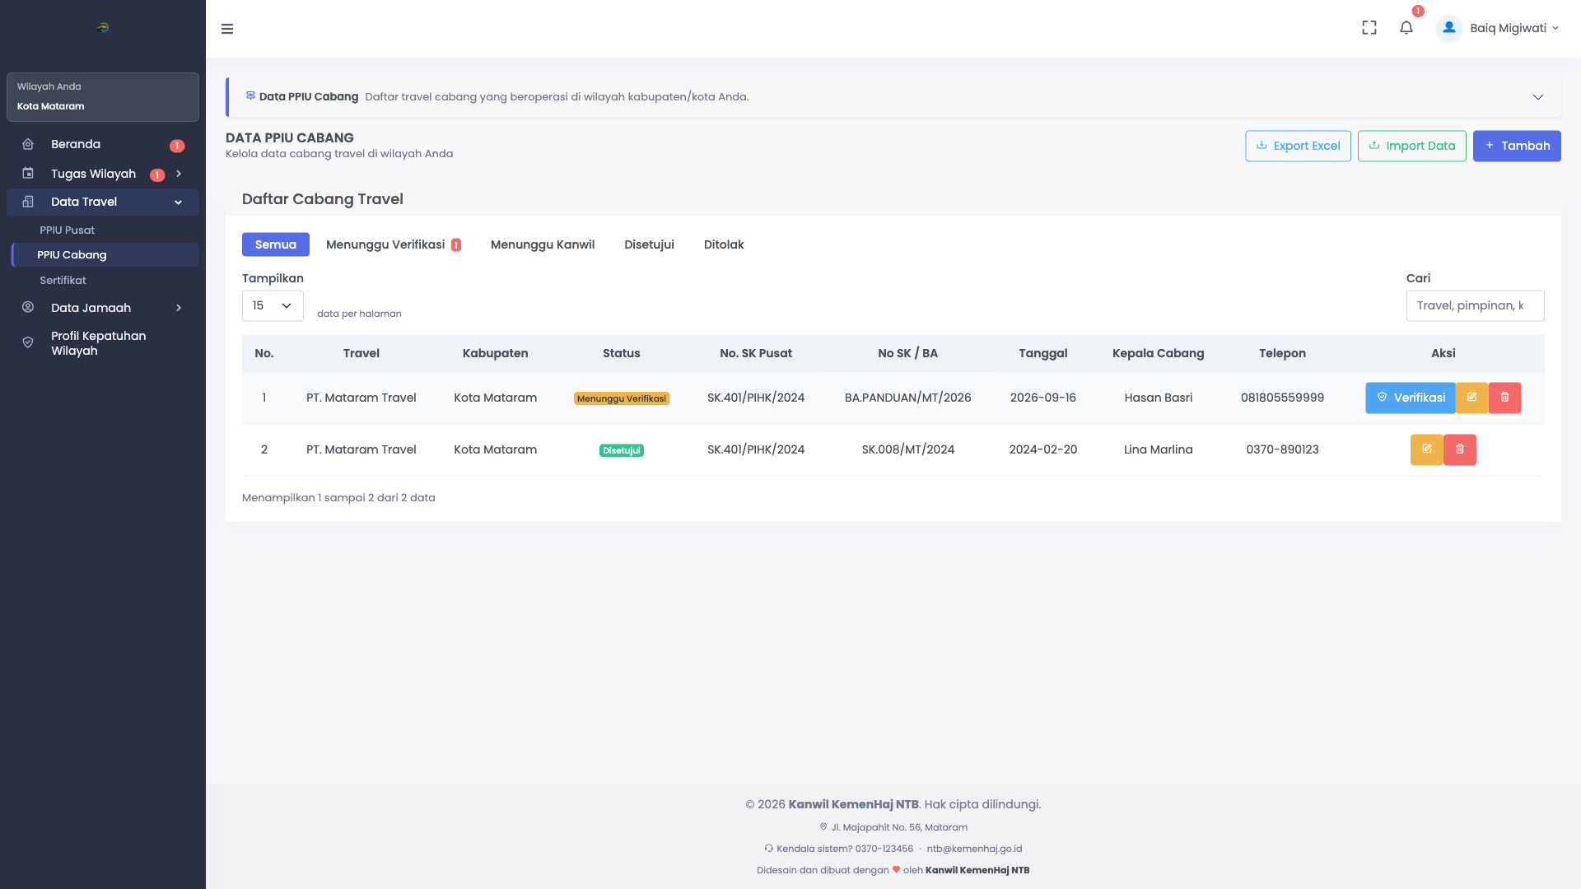
Daftar PPIU Cabang
Cabang yang baru mendaftar mandiri masuk dengan status Menunggu Verifikasi.
5.1 Data yang sudah diisi travel (Anda periksa, bukan diketik ulang)
- Travel pusat yang ditunjuk (izinnya harus sudah disetujui)
- Kabupaten/kota cabang
- Nama kepala cabang, alamat, telepon
- Nomor dan tanggal SK / BA pembukaan cabang
- Dokumen:
- OSS cabang
- Akta notaris
- KTP kepala cabang
- SK domisili usaha kelurahan
Buka / pratinjau tiap berkas. Pastikan readable, nama cocok, dan lokasi sesuai wilayah Anda.
5.2 Langkah verifikasi Anda
- Buka PPIU Cabang.
- Cari baris berstatus Menunggu Verifikasi.
- Klik tombol Verifikasi.
- Periksa data dan dokumen di modal.
- Jika layak, unggah Rekomendasi / BA Laporan Peninjauan (scan PDF/JPG/PNG, maks. 1,5 MB).
- Isi catatan peninjauan (wajib untuk jejak audit Kanwil).
- Simpan unggahan.
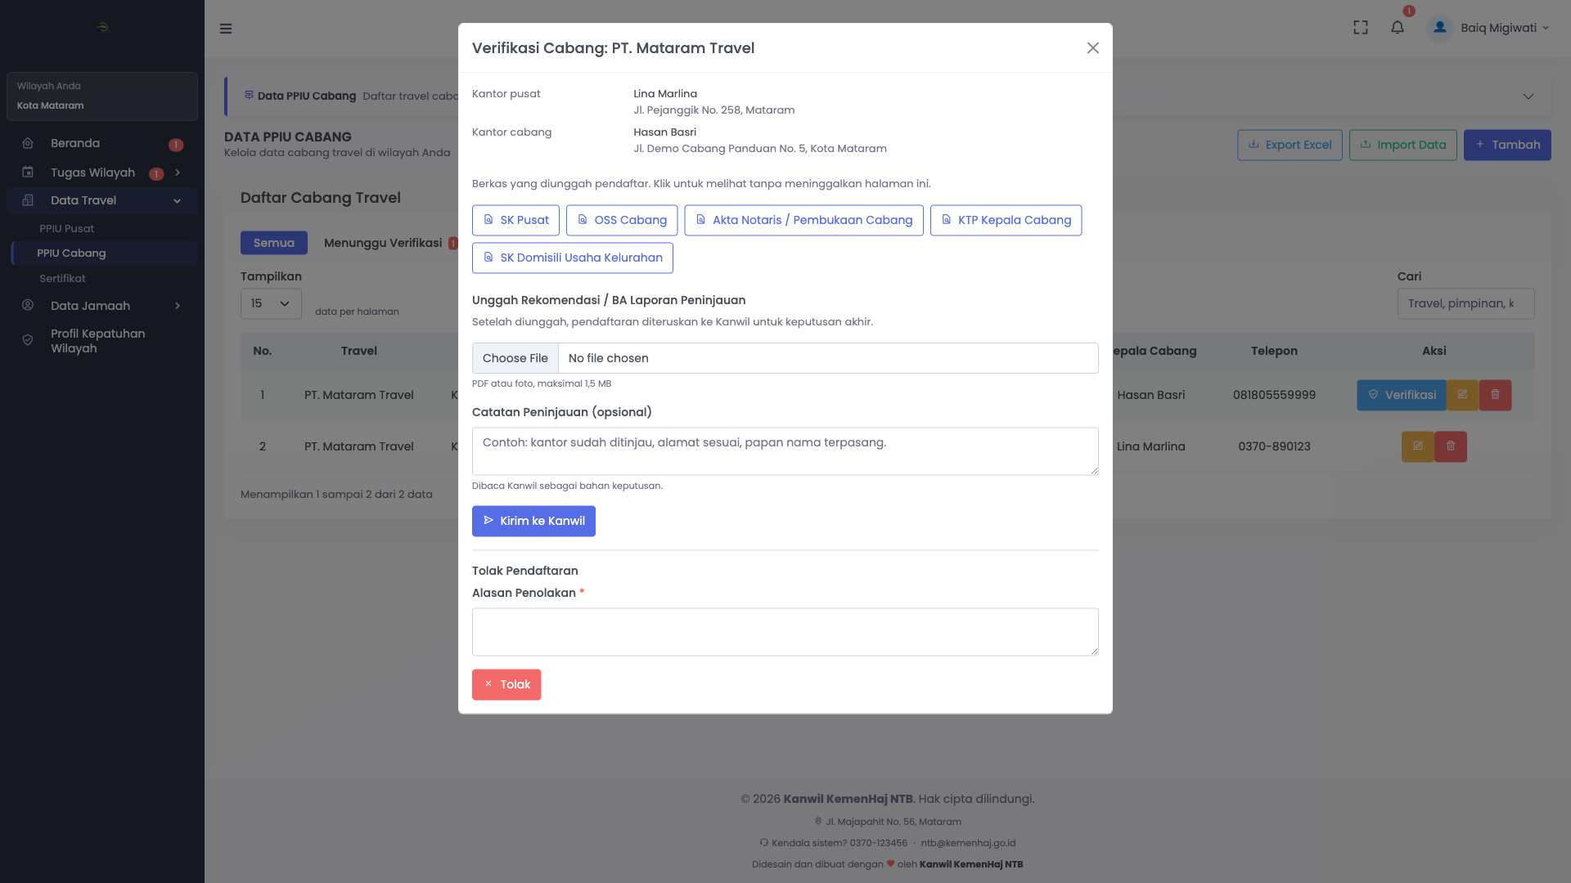
Modal unggah rekomendasi cabang
Setelah rekomendasi terunggah, status cabang menjadi Menunggu Kanwil.
Kanwil yang memberi keputusan akhir: Disetujui atau Ditolak.
5.3 Jika cabang tidak layak
- Gunakan opsi Tolak (jika tersedia di halaman detail/tabel).
- Wajib isi alasan penolakan.
- Pendaftar harus mendaftar ulang (akun PIC lama dihapus).
5.4 Yang tidak Anda kerjakan
- Menyetujui akhir registrasi cabang (itu Kanwil)
- Memverifikasi registrasi kantor pusat (langsung ke Kanwil)
6. Memproses BA Pemberangkatan
Menu: Tugas Wilayah → BA Pemberangkatan
Ini tugas inti Anda. Travel mengajukan BA; Anda yang meninjau dan mengubah status.

6.1 Arti warna / status
Status | Arti | Tindakan Anda
Diajukan (biasanya biru) | Baru masuk | Buka Detail, mulai tinjau
Diproses (kuning) | Sedang ditinjau | Lanjutkan pemeriksaan, lalu putuskan
Diterima | Disetujui | Jadwal otomatis masuk kalender; BA bisa dicetak

6.2 Langkah verifikasi BA
- Di daftar BA, cari status Diajukan.
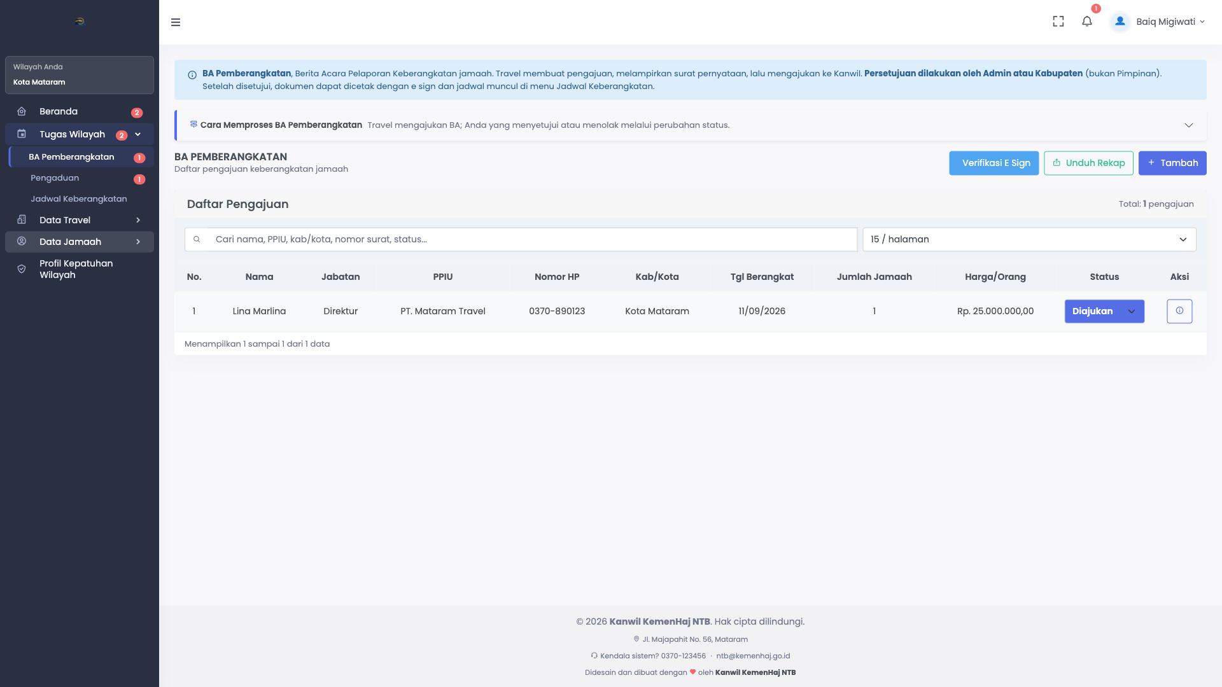
Daftar BA Pemberangkatan
- Klik Detail.
- Periksa:
- Nama travel / PPIU
- Kab/Kota (harus wilayah Anda)
- Daftar jamaah
- Jumlah hari dan harga per orang
- Maskapai berangkat & pulang
- Preview PDF surat pernyataan
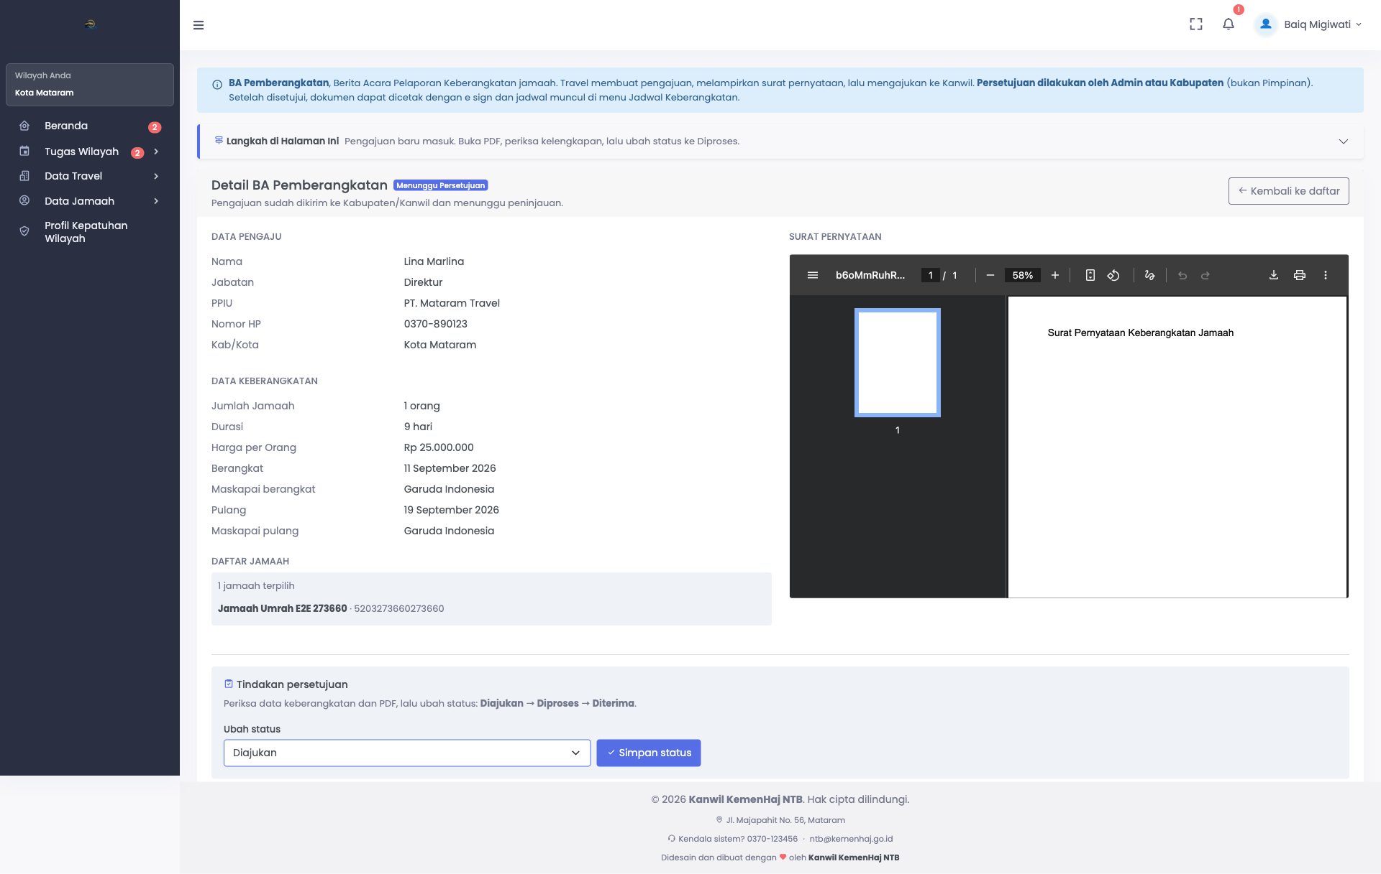
Detail BA Pemberangkatan
- Ubah status: Diajukan → Diproses, lalu klik Simpan status.
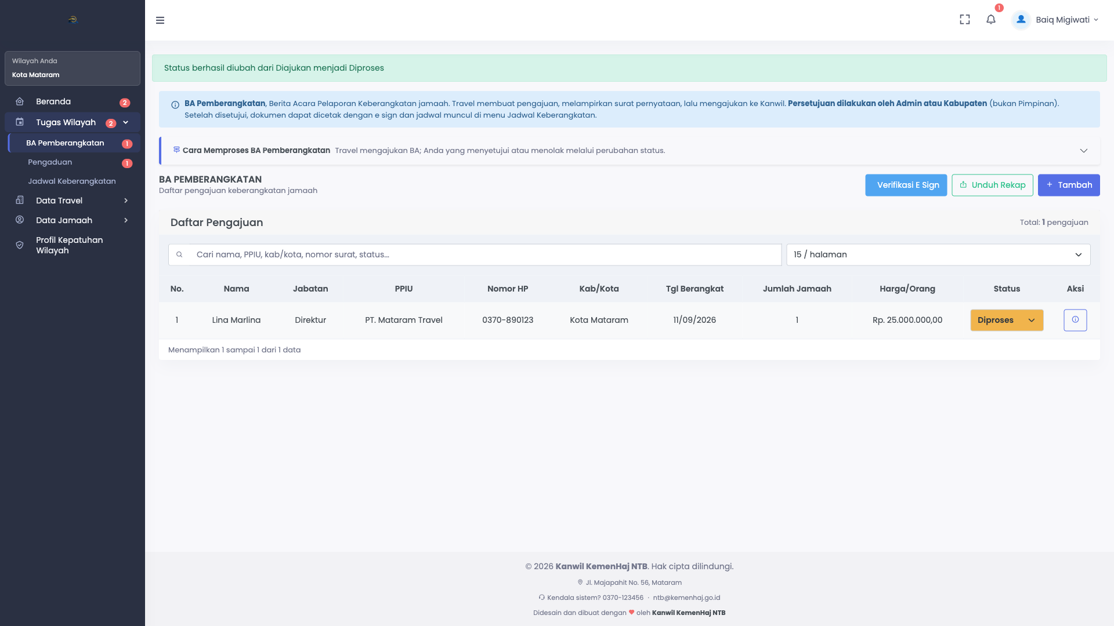
Status Diproses
- Jika data lengkap dan sesuai, ubah lagi: Diproses → Diterima, lalu Simpan status.
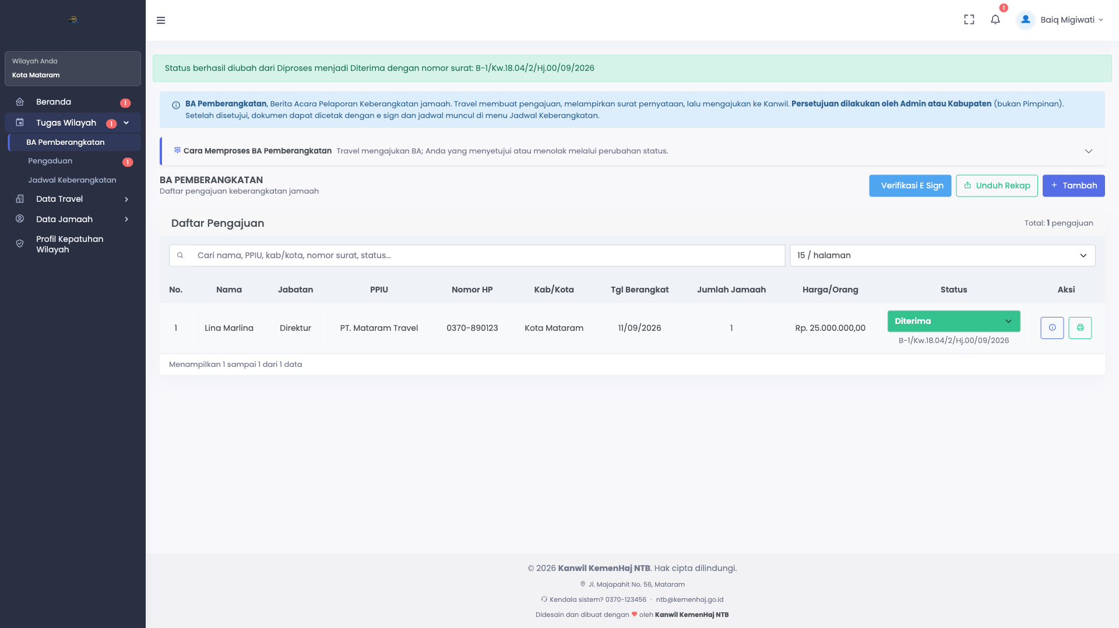
Status Diterima
- Setelah Diterima, Anda dapat Cetak BAP bila diperlukan.
6.3 Apa yang dicek di PDF surat pernyataan
- Nama travel dan penandatangan cocok
- Tanggal / rencana keberangkatan masuk akal
- Daftar jamaah selaras dengan yang dipilih di sistem
- File terbaca jelas (bukan scan buram)
6.4 Setelah disetujui
Buka Tugas Wilayah → Jadwal Keberangkatan.
Keberangkatan yang Diterima akan muncul di kalender. Jika kosong, pastikan status BA benar-benar Diterima.
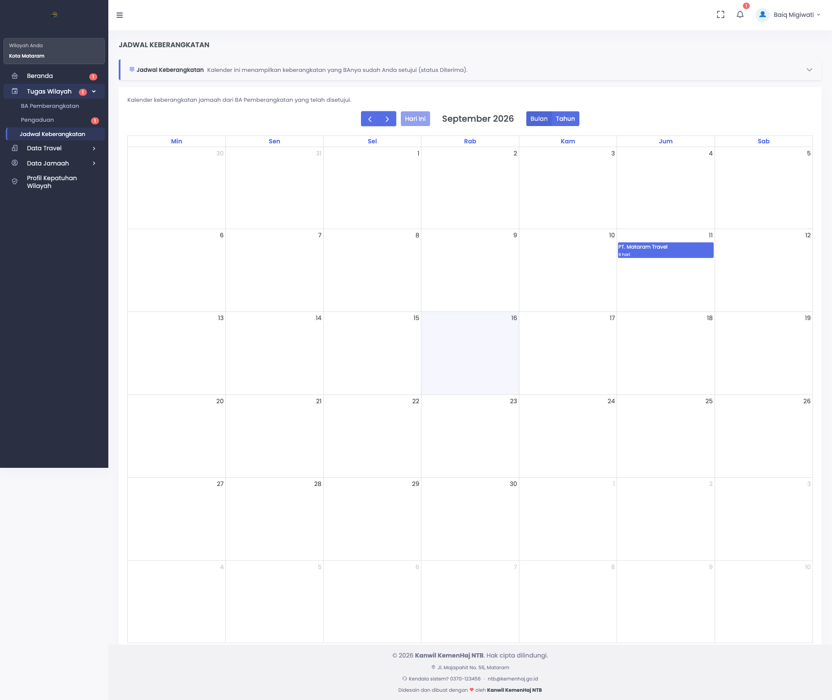
Jadwal keberangkatan
7. Memproses pengaduan
Menu: Tugas Wilayah → Pengaduan
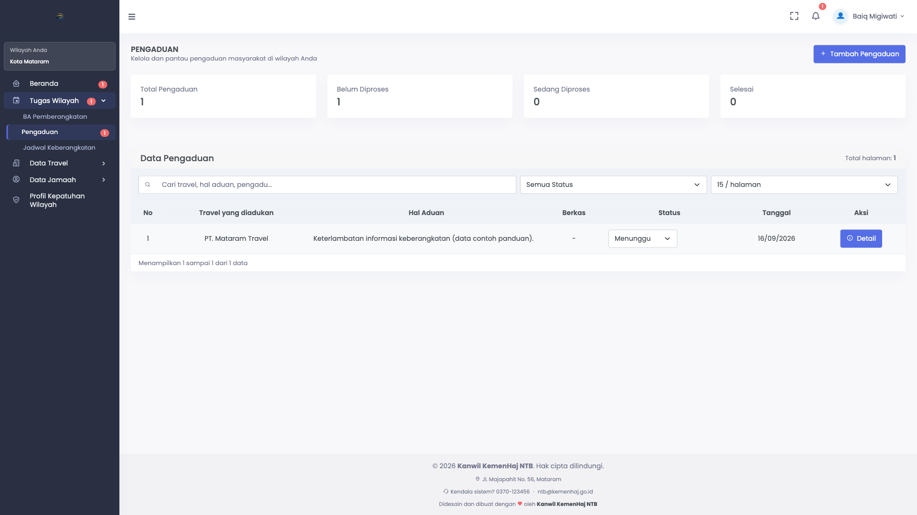
Daftar pengaduan
Pengaduan bisa masuk dari halaman publik atau dicatat petugas.
7.1 Status pengaduan
Label di layar | Arti
Menunggu / Belum Diproses | Baru, belum ditindaklanjuti
Sedang Diproses | Sudah mulai ditangani
Selesai | Sudah selesai ditindaklanjuti
Ditolak | Tidak diteruskan / tidak memenuhi syarat

7.2 Langkah kerja
- Filter status Menunggu atau lihat kartu Belum Diproses.
- Klik Detail / ikon mata.
- Baca isi aduan, travel terkait, dan lampiran bukti (jika ada).
- Koordinasikan dengan travel bila perlu klarifikasi.
- Ubah status ke Sedang Diproses saat mulai dikerjakan.
- Setelah selesai, ubah ke Selesai (isi tanggapan sesuai form yang tersedia).
- Jika tidak valid, ubah ke Ditolak dengan alasan yang jelas.
Pelapor publik bisa mengecek status lewat token unik setelah pengaduan selesai.
8. Menerbitkan sertifikat PPIU
Menu: Data Travel → Sertifikat
Hanya Admin Kanwil dan Admin Kabupaten/Kota wilayah terkait yang boleh menerbitkan. Travel tidak bisa membuat sertifikat sendiri.
8.1 Persiapan
- Pastikan data travel pusat atau cabang sudah benar di sistem.
- Pastikan Pengaturan Penandatangan sudah diisi (nama pejabat, NIP, jabatan). Biasanya dikoordinasikan dengan Kanwil.
- Siapkan keputusan internal: travel mana yang akan diterbitkan sertifikatnya.

8.2 Langkah buat sertifikat
- Buka Sertifikat.
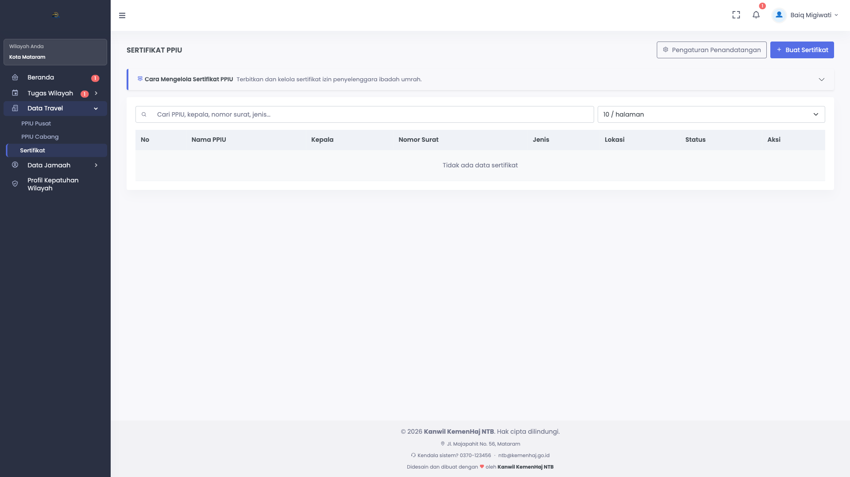
Daftar sertifikat
- Klik Buat Sertifikat (atau tombol setara di halaman).
- Pilih tab:
- Sertifikat Pusat, atau
- Sertifikat Cabang
- Pilih travel / cabang dari dropdown.
- Nama PPIU, kepala, dan alamat biasanya terisi otomatis. Cek lagi.
- Isi tanggal diterbitkan / tanggal tanda tangan sesuai form.
- Simpan / generate.
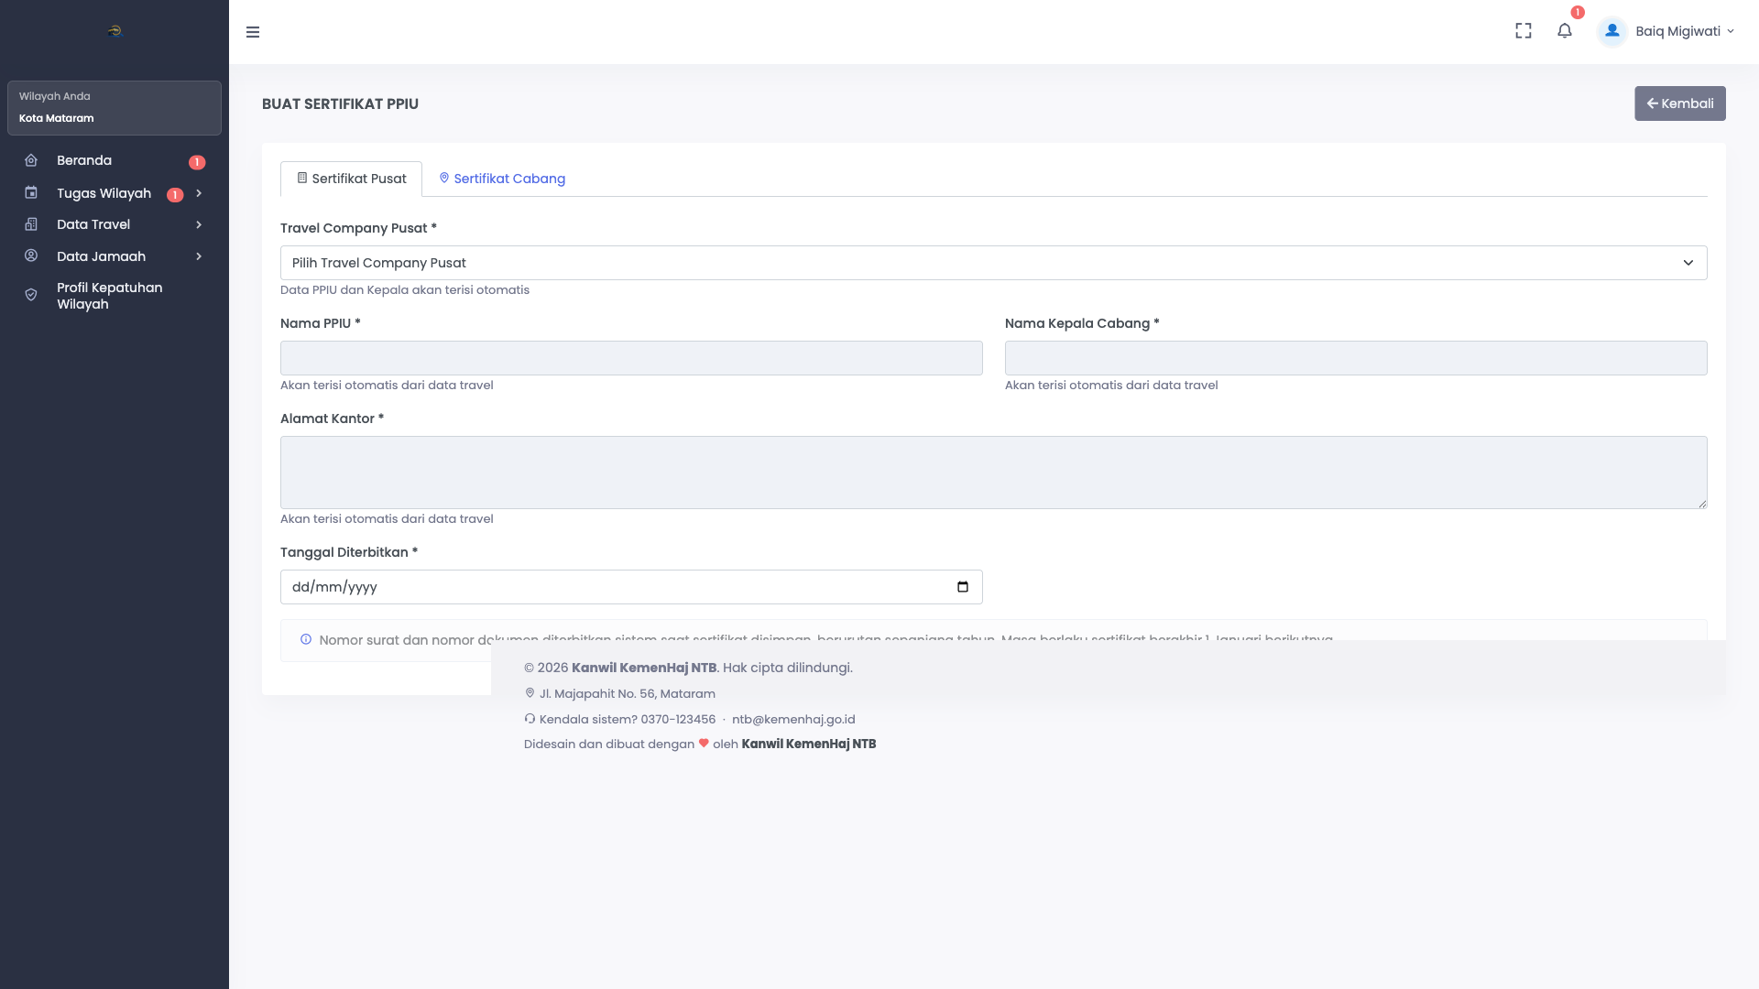
Form buat sertifikat
Catatan penting:
- Nomor surat dan nomor dokumen diterbitkan sistem otomatis. Anda tidak perlu (dan tidak bisa) mengarang nomor sendiri.
- Masa berlaku sertifikat berakhir setiap 1 Januari tahun berikutnya, berapa pun bulan terbitnya.
- Sertifikat yang dibatalkan tidak memakai ulang nomor yang sama.
8.3 Setelah terbit
Travel mengunduh dari menu mereka: Sertifikat → Sertifikat Saya.
Masyarakat bisa memverifikasi keaslian lewat QR di sertifikat.
9. Memantau data travel dan jamaah
PPIU Pusat
Menu: Data Travel → PPIU Pusat
Gunakan untuk melihat data perusahaan yang terkait wilayah Anda. Perubahan data izin (nomor SK, masa berlaku, akreditasi, jenis PPIU/PIHK) hanya boleh dilakukan petugas yang berwenang (Kanwil atau Kabko wilayah terkait).
PPIU Cabang
Selain verifikasi registrasi, pastikan kontak dan kabupaten cabang sudah benar.
Data Jamaah
Menu: Data Jamaah → Jamaah Umrah / Jamaah Haji Khusus
- Anda memantau, bukan menjadi pengisi utama (pengisi utama adalah travel).
- Pastikan jamaah sudah ada sebelum Anda menyetujui BA.
- Gunakan pencarian / filter jika perlu mengecek NIK atau nama tertentu.
10. Profil kepatuhan wilayah
Menu: Profil Kepatuhan Wilayah
Gunakan sebelum memproses BA atau pengaduan yang sensitif:
- Cari travel di tabel.
- Perhatikan level risiko dan temuan aktif.
- Buka Detail untuk riwayat pengawasan / pengaduan.
- Jika risiko tinggi, koordinasikan dengan Kanwil atau pengawas.
11. Data yang perlu Anda siapkan di luar sistem
Agar kerja di sistem lancar, siapkan dulu:
Kebutuhan | Keterangan
Akun login Kabko | Nama, email, HP, kabupaten/kota
Daftar travel aktif di wilayah | PPIU dan PIHK
Format rekomendasi cabang | Template BA / surat rekomendasi yang ditandatangani manual lalu di-scan
Data pejabat penandatangan sertifikat | Nama, NIP, jabatan (koordinasi Kanwil)
Kontak travel wilayah | Untuk klarifikasi BA / pengaduan

Daftar checklist data lebih rinci ada di docs/persiapan/PERSIAPAN_ADMIN_KABUPATEN.md.
12. Checklist kerja Admin Kabupaten/Kota
Verifikasi cabang
- [ ] Dokumen OSS, akta, KTP kepala cabang, SK domisili dicek
- [ ] Lokasi cabang memang di wilayah Anda
- [ ] Rekomendasi / BA peninjauan sudah diunggah
- [ ] Catatan peninjauan sudah diisi
- [ ] Status berubah menjadi Menunggu Kanwil
Verifikasi BA Pemberangkatan
- [ ] Status awal Diajukan dibuka Detail
- [ ] PDF surat pernyataan dibaca
- [ ] Jamaah, harga, hari, maskapai masuk akal
- [ ] Status diubah Diproses lalu Diterima
- [ ] Jadwal muncul di Jadwal Keberangkatan
Pengaduan
- [ ] Aduan baru dibuka dan dibaca
- [ ] Status diubah ke Sedang Diproses saat dikerjakan
- [ ] Ditutup dengan Selesai atau Ditolak + alasan
Sertifikat
- [ ] Penandatangan sudah diatur
- [ ] Travel / cabang dipilih dengan benar
- [ ] Data otomatis dicek ulang
- [ ] Sertifikat berhasil digenerate
13. Masalah yang sering terjadi
Gejala | Penyebab umum | Yang perlu dilakukan
Tidak melihat BA travel tertentu | Travel di luar wilayah akun | Normal; hanya wilayah Anda yang tampil
Cabang tidak muncul di antrean | Sudah Menunggu Kanwil / beda kabupaten | Cek filter status & wilayah
Tidak bisa setujui final cabang | Keputusan akhir di Kanwil | Unggah rekomendasi saja
Jadwal kosong setelah setujui | Status belum Diterima | Pastikan status akhir benar
Field sertifikat kosong | Travel belum lengkap datanya | Lengkapi data di PPIU Pusat/Cabang dulu
Password lama tidak bisa dipakai | Wajib ganti di login pertama | Ganti password, lalu masuk lagi

14. Batas wewenang (supaya tidak salah langkah)
Kegiatan | Admin Kabupaten/Kota | Kanwil
Tinjau & rekomendasi cabang | Ya (wilayah sendiri) | Ya
Setujui akhir registrasi cabang | Tidak | Ya
Setujui registrasi pusat | Tidak | Ya
Proses BA Pemberangkatan wilayah | Ya | Ya (seluruh NTB)
Proses pengaduan wilayah | Ya | Ya
Terbitkan sertifikat wilayah | Ya | Ya
Mengubah data izin travel wilayah | Ya | Ya

15. Ringkasan satu halaman
- Login → buka Beranda.
- PPIU Cabang: tinjau dokumen → unggah rekomendasi → tunggu Kanwil.
- BA Pemberangkatan: Detail → cek PDF → Diproses → Diterima.
- Pengaduan: baca → proses → Selesai / Ditolak.
- Sertifikat: pilih travel → generate → travel unduh sendiri.
- Pantau Jadwal Keberangkatan dan Profil Kepatuhan Wilayah bila perlu.
*PANTAU · Kanwil Kementerian Haji dan Umroh NTB*

